1. Aufgabe UHU-Alleskleber (1+ 2), 2 Pkt)
1. Wie würdest Du den Kleber herstellen?
2. Nimmt man zur Herstellung des Klebers einen Kunststoff mit großer, mittlerer oder kleiner Molmasse? Begründe die Antwort.

1. Aufgabe (2+ 2+ 2+ 2 Pkt)
Aus Harnstoff + Formaldehyd wird ein Kleber hergestellt.
1. Nenne die Rkt.-Gleichung.
2. Er ist ohne LM hergestellt. Wie wird das gemacht?
3. Zeichne im Modell wie der Kleber in der Flasche vorliegt.
4. Beschreibe den Vorgang wenn der fest wird.
-- Harnstoff + Formaldehyd --> Vor-Polymerisat mit kleiner Molmasse.
-- der Kleber ist in Waser dispergiert

2. Aufgabe Pattex (1+ 1), 2 + 8 Pkt)
Pattex ist ein gelb-brauner Kleber. Er riecht stark.
1. Welchen Kunststoff verwendet man dafür? Name und Formel.
2. Beschreibe die Haftung der Werkstücke.
3. Führe gedanklich 4 Versuche mit dem Kleber durch. Nenne und
erkläre die Beobachtungen; schreibe auch Formeln.

3. Aufgabe Tapetenkleber (1+ 2+ 3+ 3 Pkt)
1. Nenne den chemischen Name.
2. Nenne die Rkt.-Gleichung der Herstellung.
3. Beschreibe/ zeichne/ erkläre warum die geklebte Tapete
nicht von der Wand fällt.
4. Mit H2SO4/H2O wird der Kleber gekocht. Schreibe dazu die
Rkt.-gleichung.

4. Aufgabe (2+ 2), 2, 2, 2, (2+ 2) Pkt)
Aus Vinylalkohol und Essigsäure wird ein Kleber hergestellt.
1. Schreibe dazu die Rkt.-Gleichungen.
2. Er ist ohne LM hergestellt. Beschreibe wie das gemacht wird.
3. Zeichne im Modell wie der Kleber in der Flasche vorliegt.
4. Beschreibe den Vorgang wenn er fest wird.
5. Nenne einige Versuche mit Beobachtung die dieser Kleber
zeigt.
-- verestern ; polymerisieren mit kleinem Molekulargewicht.
-- das Polymer ganz fein in Wasser verteilen; eventl. etwas Lösungsmittel (Propanol) zusetzen.
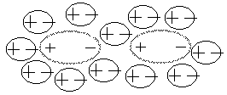
-- das Wasser verdunstet, die Harztröpfchen kleben zusammen.
-- mit NaOH kochen --> Hydrolyse; zugesetztes Phenol-
phthalein wird entfärbt
-- ansäuern, + FeCl3 --> rote Farbe von (Fe-Ace)

5. Aufgabe (3+ 3 Pkt)
1. Nenne 3 natürliche Klebstoffe
2. Löst man einen TT-Ball in einem Ester, so erhält man einen
Kleber. Warum ist die Lösung als Kleber geeignet?
-- Stärke, Casein aus Milch, Kollagen aus Knochen
Gummibären in Wasser aufkochen-
Mohrenköpfe (Zucker+ Eischnee)
-- Der Kleber benetzt sehr gut Gummi, Holz, Papierflächen, er
hat polare Gruppen.
Nach dem Trocknen entsteht ein zäher Klebefilm.
Das mechan. Haften ist gut.
Die Adhäsion, + Kohäsion ist sehr gut.

6. Aufgabe (1, 2+ 2 ) Pkt)
Fenster und Türen werden an das Mauerwerk angeklebt.
1. Mit welchem Stoff/Kleber geschieht das? Nenne den Name.
2. Schreibe die 2 Rkt.-Gleichungen wenn der Stoff/Kleber in
den Zwischenraum eingespritzt wird.
-- PUR Schaum.
-- OCN-RR-NCO + H-O-H --> CO2 + H2N-RR-NH2

7. Aufgabe (2, (3+ 3), 3 Pkt)
Im Buch steht, daß man mit einem besonderen 2-Komponenten-Kleber sogar Brücken verkleben kann.
1. Wie heißt dieser Kleber.
2. Schreibe die Formel der Ausgangsstoffe.
3. Schreibe die Rkt.-gleichung wenn der Kleber fest wird.
-- Zwei-komponenten-kleber ; Epoxid-harz-kleber
Binder: Epoxidharz
Härter: Diamin.
Bisphenol A und Epichlorhydrin reagieren miteinander zu einer niedermolekularen Vorstufe. Diese wird mit dem Härter, einem Diamin kondensiert.
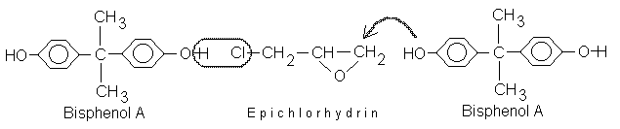

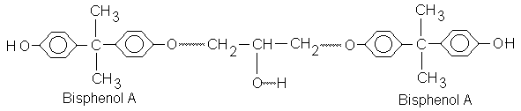

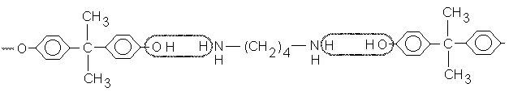

8. Aufgabe (1+ 2, 3 Pkt)
Ein Schüler hat eine wasserähnliche Flüssigkeit in die Türschlösser gespritzt und dann war das Schloß zugeklebt.
1. Wie heißt der Kleber mit chem. Name + Formel?
2. Nenne die Rkt.-Gleichung wenn der Kleber fest wird.

